 保密等级（勾选）：
公开
受控 | √
秘密

原型设计
Inva

卫宁健康科技集团股份有限公司

文档修订历史
版本号 | 修订类别 | 简要说明 | 日期 | 变更人
1.0 | C | 创建 | 2020-02-03 | 史雪东
1.1 | M | 修改 | 2020-02-14 | 史雪东
1.2 | M | 修改 | 2020-02-28 | 史雪东
1.3 | M | 修改 | 2020-03-16 | 史雪东
2.0 | M | 修改 | 2020-03-27 | 史雪东
修订类别：C = 创建，A = 增加，M = 修改，D = 删除

目录

1文件描述 3
2原型设计 3
3界面原型设计 5
3.1部门管理 5
3.2 用户维护 6
3.3 菜单管理 6
3.4角色管理 7
3.5权限管理 7
3.5系统参数 8
3.6机构管理 8
3.7检验项目 9
3.8仪器配置 9
3.9收费项目 10
3.10诊断字典 10
3.11辅助字典 11
3.12报告管理 11
3.13标本签收 12
3.14标本入库 13
3.15报告查询 13
3.16通讯测试 14
3.17查询统计 15
3.18门诊采集 15
3.19门诊服务台 16
3.20检验申请 16
3.21护工签收 17
3.22标本查询 17
3.23体检采集 18
3.24住院采集 18
3.25采集时间更新 19
3.26病区集中打印 19
4数据库设计 20

1文件描述

项目经理 | 周洪涛 |  |  | 系统设计 | 曹志强等
审核者 | 周洪涛 | 日期 | 2020-02-03 | 批准者 | 专家小组 | 日期 | 2020-02-03

2原型设计

 | 原 型 附 加 说 明 | 模块 | 存放路径
系统配置 | 部门管理 | deptmaintain | $/合肥研发中心/040 LIS/03 LIS6.0/02 源代码/01 前端源代码/src/modules/deptmaintain
 | 用户维护 | usermaintain | $/合肥研发中心/040 LIS/03 LIS6.0/02 源代码/01 前端源代码/src/modules/usermaintain
 | 菜单管理 | menumaintain | $/合肥研发中心/040 LIS/03 LIS6.0/02 源代码/01 前端源代码/src/modules/menumaintain
 | 角色管理 | rolemanagement | $/合肥研发中心/040 LIS/03 LIS6.0/02 源代码/01 前端源代码/src/modules/userrightsetting/components
 | 权限管理 | userrightsetting | $/合肥研发中心/040 LIS/03 LIS6.0/02 源代码/01 前端源代码/src/modules/userrightsetting
 | 系统参数 | sysparmsetting | $/合肥研发中心/040 LIS/03 LIS6.0/02 源代码/01 前端源代码/src/modules/sysparmsetting
 | 机构管理 | organkeep | $/合肥研发中心/040 LIS/03 LIS6.0/02 源代码/01 前端源代码/src/modules/organkeep
常规配置 | 检验项目 | item | $/合肥研发中心/040 LIS/03 LIS6.0/02 源代码/01 前端源代码/src/modules/item
 | 仪器配置 | instrument | $/合肥研发中心/040 LIS/03 LIS6.0/02 源代码/01 前端源代码/src/modules/instrument
 | 收费项目 | hisitem | $/合肥研发中心/040 LIS/03 LIS6.0/02 源代码/01 前端源代码/src/modules/hisitem
 | 诊断字典 | clinicaldiagnose | $/合肥研发中心/040 LIS/03 LIS6.0/02 源代码/01 前端源代码/src/modules/clinicaldiagnose
 | 辅助字典 | slave | $/合肥研发中心/040 LIS/03 LIS6.0/02 源代码/01 前端源代码/src/modules/slave
 | 报告管理 | reportinput | $/合肥研发中心/040 LIS/03 LIS6.0/02 源代码/01 前端源代码/src/modules/reportinput
 | 标本签收 | sampleReg | $/合肥研发中心/040 LIS/03 LIS6.0/02 源代码/01 前端源代码/src/modules/sampleReg
 | 标本入库 | samplingInput | $/合肥研发中心/040 LIS/03 LIS6.0/02 源代码/01 前端源代码/src/modules/samplingInput
 | 报告查询 | reportquery | $/合肥研发中心/040 LIS/03 LIS6.0/02 源代码/01 前端源代码/src/modules/reportquery
 | 通讯测试 | instcommunication | $/合肥研发中心/040 LIS/03 LIS6.0/02 源代码/01 前端源代码/src/modules/instcommunication
 | 查询统计 | querystatistics | $/合肥研发中心/040 LIS/03 LIS6.0/02 源代码/01 前端源代码/src/modules/querystatistics
标本采集 | 门诊采集 | sampling | $/合肥研发中心/040 LIS/03 LIS6.0/02 源代码/01 前端源代码/src/modules/sampling
 | 门诊服务台 | outpatientservice | $/合肥研发中心/040 LIS/03 LIS6.0/02 源代码/01 前端源代码/src/modules/outpatientservice
 | 检验申请 | sampleapply | $/合肥研发中心/040 LIS/03 LIS6.0/02 源代码/01 前端源代码/src/modules/sampleapply
 | 护工签收 | sampleworkerreg | $/合肥研发中心/040 LIS/03 LIS6.0/02 源代码/01 前端源代码/src/modules/sampleworkerreg
 | 标本查询 | samplequery | $/合肥研发中心/040 LIS/03 LIS6.0/02 源代码/01 前端源代码/src/modules/samplequery
 | 体检采集 | sampling | $/合肥研发中心/040 LIS/03 LIS6.0/02 源代码/01 前端源代码/src/modules/sampling
 | 住院采集 | zysampling | $/合肥研发中心/040 LIS/03 LIS6.0/02 源代码/01 前端源代码/src/modules/zysampling
 | 采集时间更新 | updatesampletime | $/合肥研发中心/040 LIS/03 LIS6.0/02 源代码/01 前端源代码/src/modules/updatesampletime
 | 病区集中打印 | patientareaprint | $/合肥研发中心/040 LIS/03 LIS6.0/02 源代码/01 前端源代码/src/modules/patientareaprint

3界面原型设计

3.1公共及框架

3.1.1部门管理
（1）功能说明
对科室信息进行新增、修改、删除等

(2)原型界面
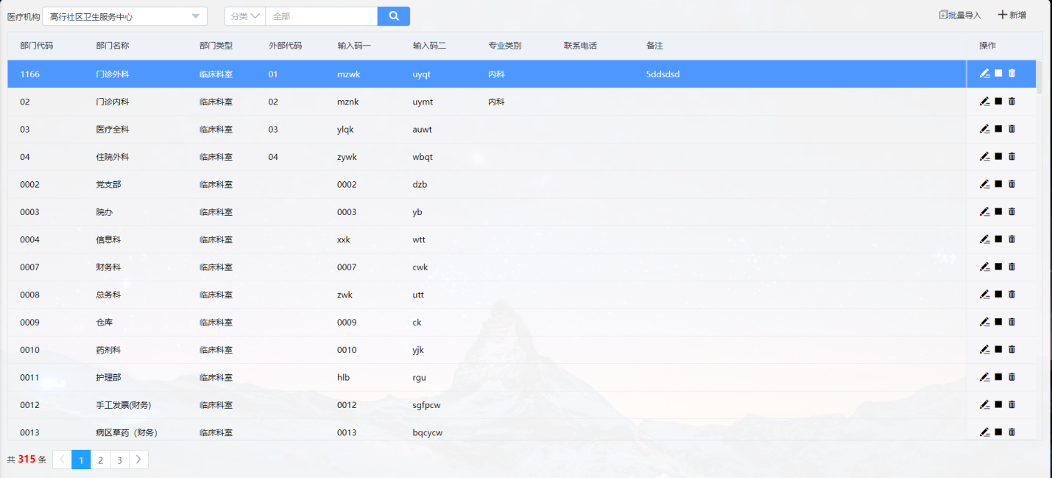

3.1.2 用户维护
（1）功能说明
对医技科室及HIS的员工信息进行维护，可进行新增、修改、删除等操作。

(2)原型界面
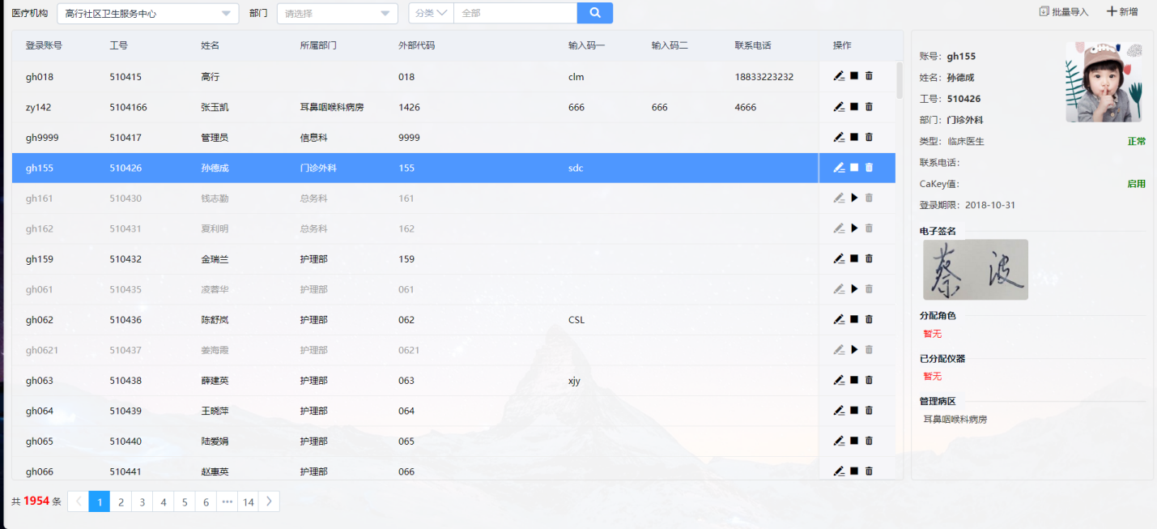

3.1.3 菜单管理
（1）功能说明
对系统全部菜单、子菜单进行操作，可以方便的增加菜单，删除菜单及控制每个菜单的内部权限等。

(2)原型界面
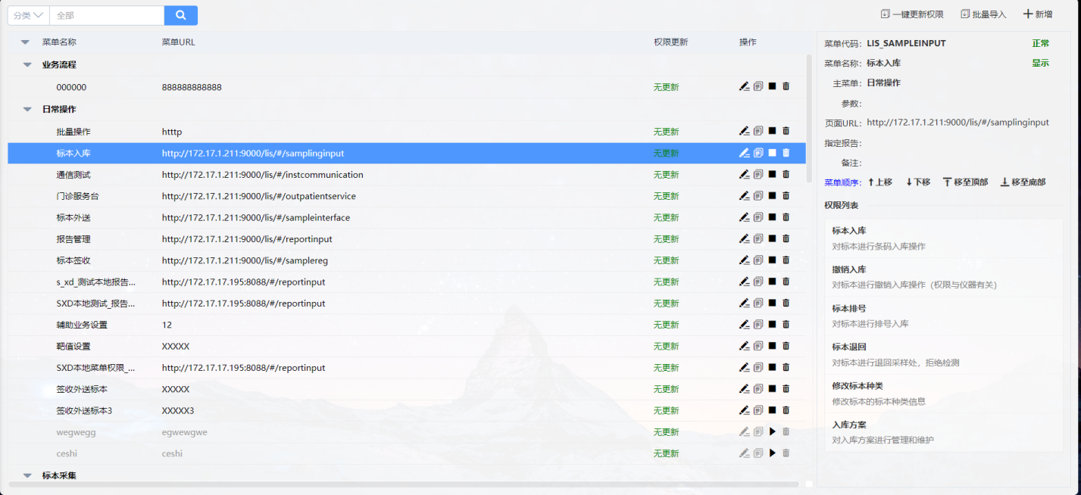

3.1.4角色管理
（1）功能说明
为系统增加不同的权限组。根据用户职位（如操作员、管理员）的不同设置不同的权限组，方便用户的权限的管理。

(2)原型界面
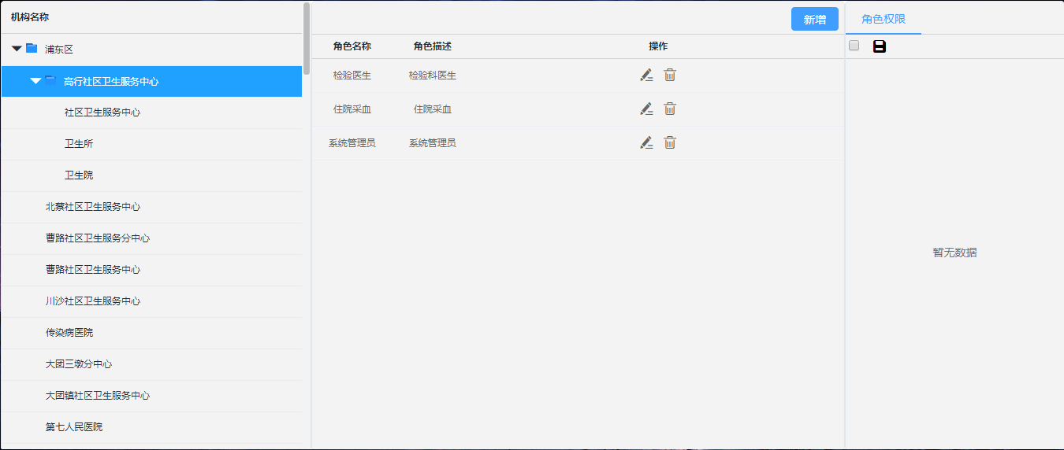

3.1.5权限管理
（1）功能说明
为用户分配有不同权限的角色，方便用户的权限管理。

(2)原型界面
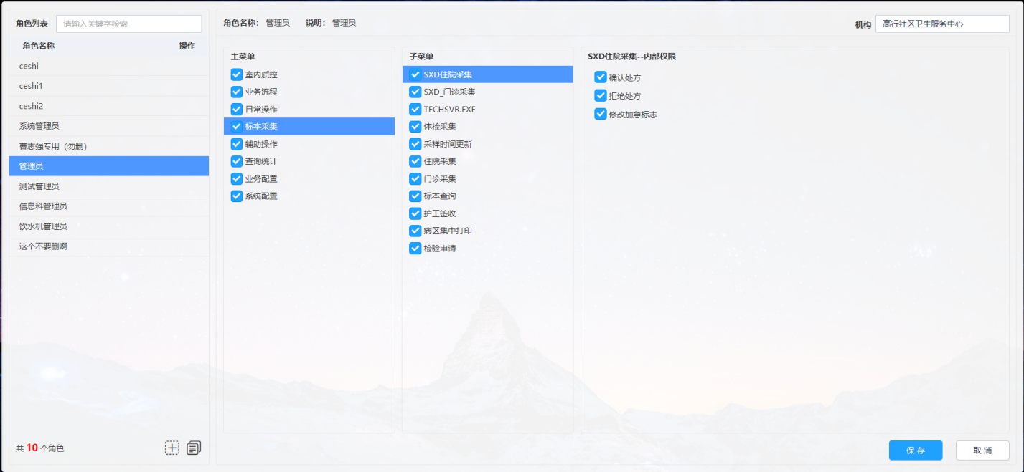

3.1.5系统参数
（1）功能说明
设置当前系统的参数。

(2)原型界面
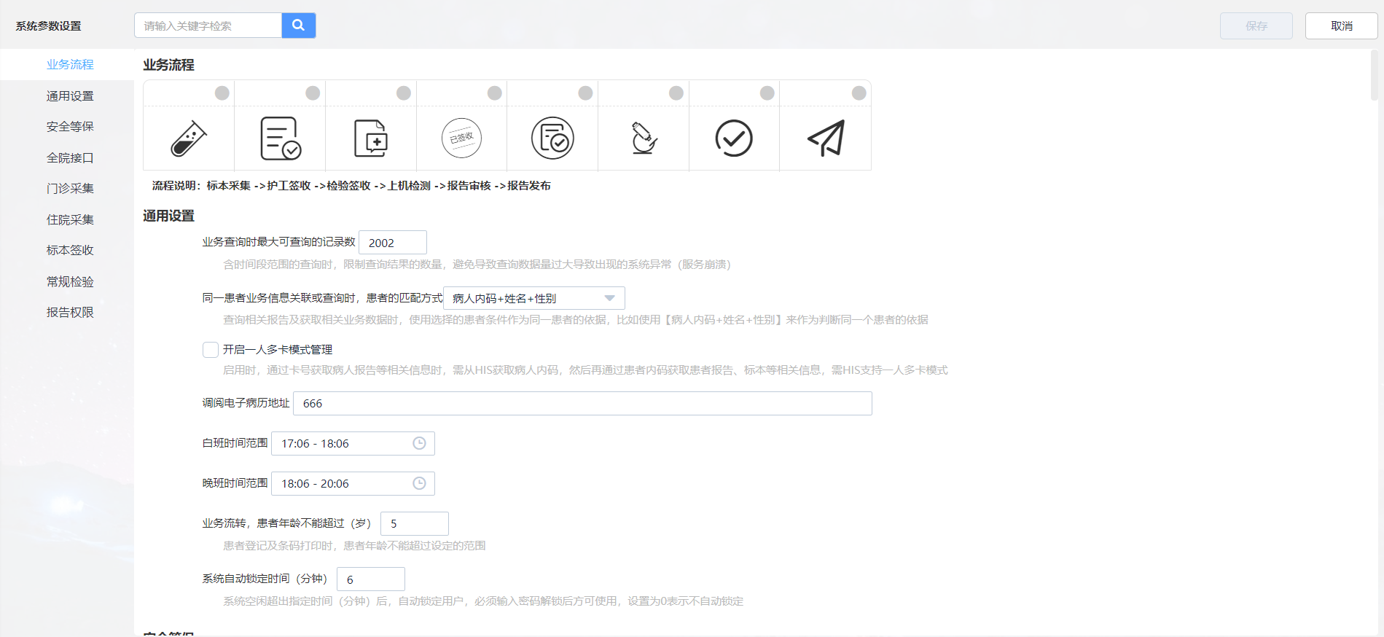

3.1.6机构管理
（1）功能说明
该功能主要用于对医疗机构的级别及机构信息进行定义，支持新增、修改、删除等。

(2)原型界面
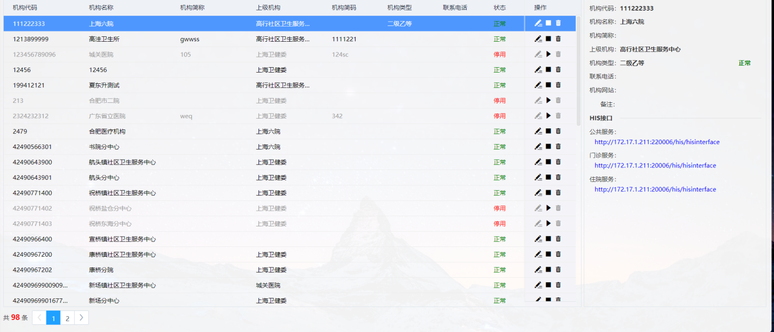

3.2检验项目
（1）功能说明
该模块主要用于维护检验科的检验项目。

(2)原型界面
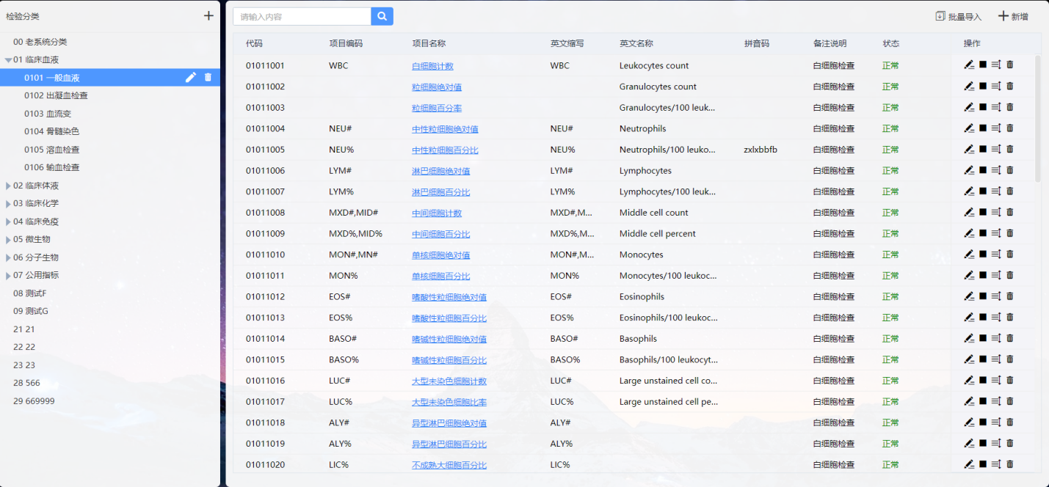

3.3仪器配置
（1）功能说明
维护仪器设备、仪器对应的检验项目各项条件（包括特殊参考、常规参考、计算公式、转义等）、审核条件、组合项目、属性等信息。

(2)原型界面
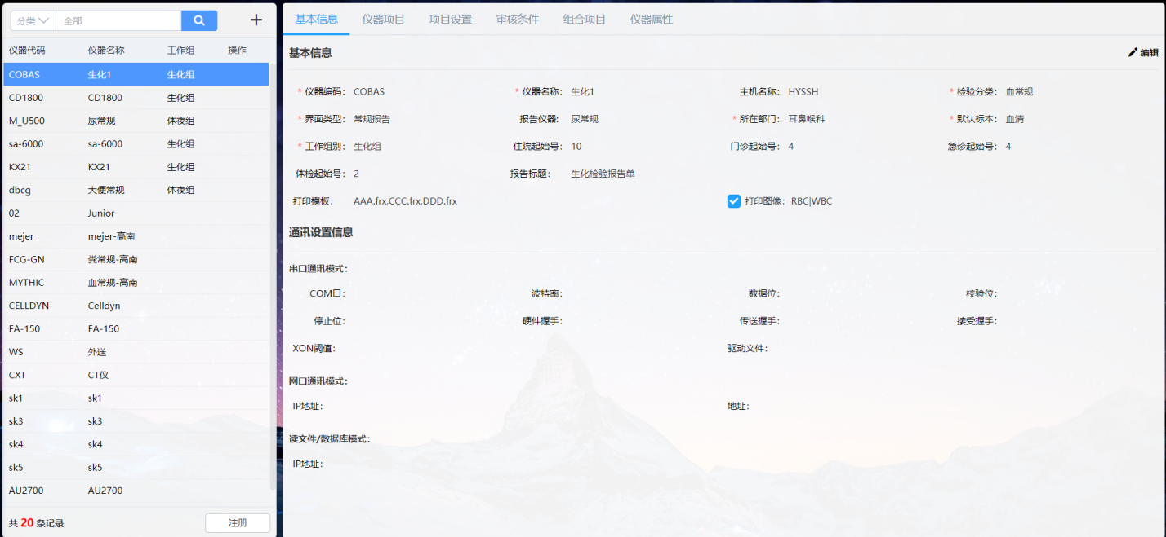

3.4收费项目
（1）功能说明
配置收费项目对应的仪器、条码分组、回执单规则、TAT规则、材料费、标本种类等信息。

(2)原型界面
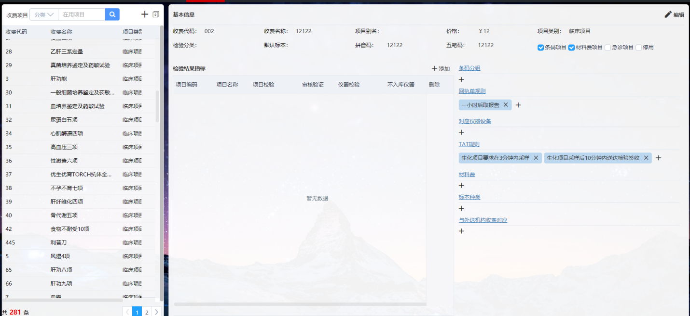

3.5辅助字典
（1）功能说明
该模块主要用于系统中下拉框内容和系统的初始化数据的维护。

(2)原型界面
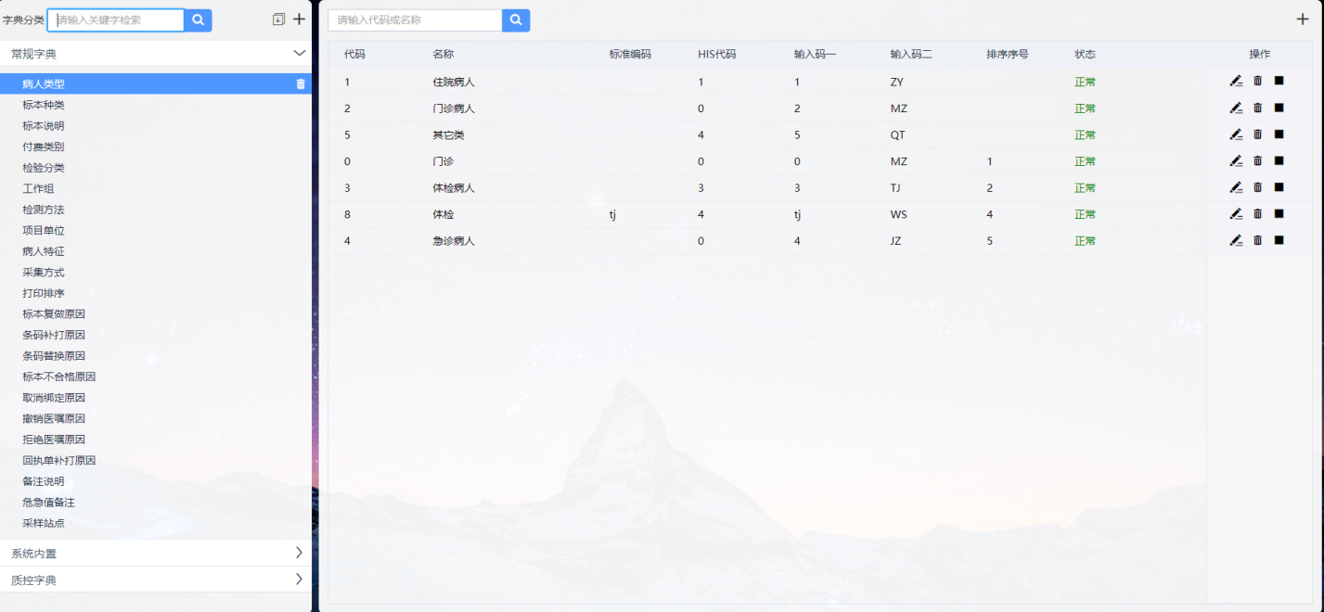

3.6报告管理
（1）功能说明
该功能主要用于手工登记病人的基本信息、接收病人检验项目、对病人收费信息进行操作以及报告审核和发布，打印。
界面按钮包括：
报告功能按钮：扫条码入库，组合项目，保存，审核，撤销审核，发布，打印，预览，删除，撤销入库，取消，结果复做，趋势分析，删除项目。
报告列表按钮：全选，刷新，危急，急诊，待审，TAT,全部，筛选，报告详情，患者登记。
快键键包含F2，F3，F4，F5，F6,F7，F8，F10，F11，F12，PgUp,PgDn。

(2)原型界面
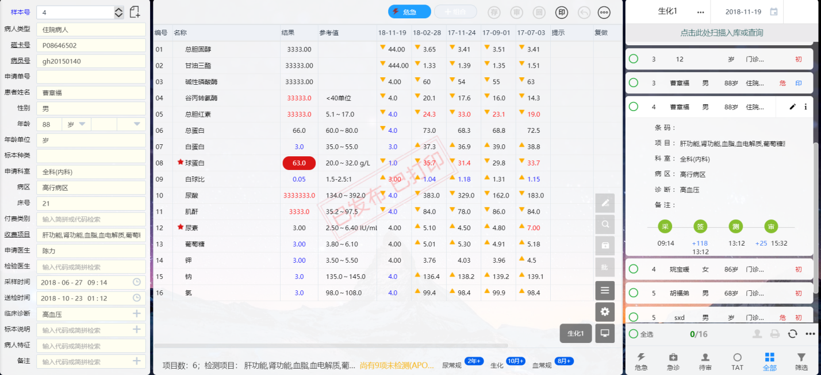

3.7标本签收
（1）功能说明
完成标本进入检验科的签收操作，根据设置执行确费和添加医嘱功能。 已确认的医嘱需要先进行签收后，才可以进行入库操作。扫描条码可以通过仪器扫描，也可以手动输入条码进行签收。

(2)原型界面
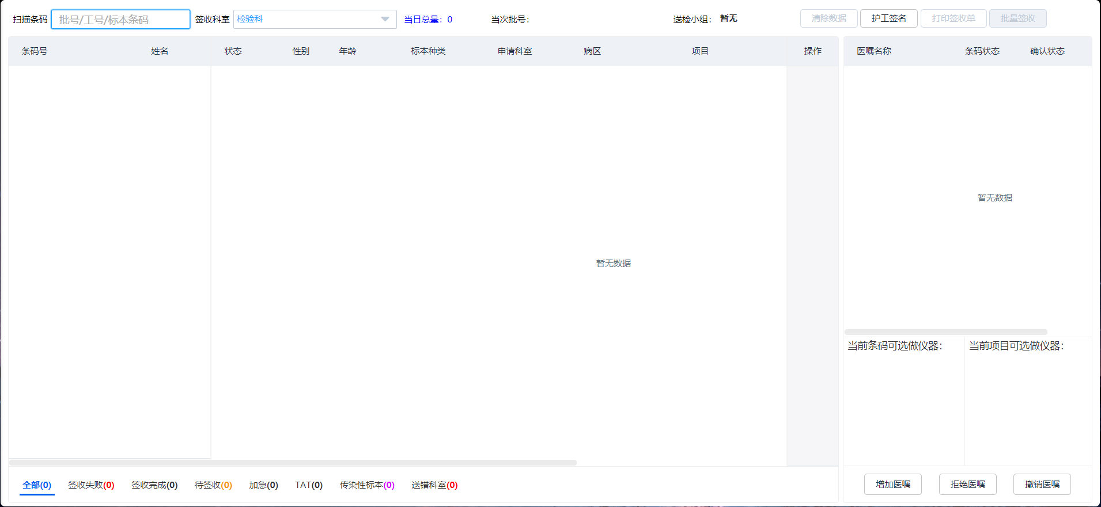

3.8标本入库
- 功能说明
已签收的条码进行统一排号、入库等操作，也可对已入库的条码进行撤消入库、汇总打印等

(2)原型界面
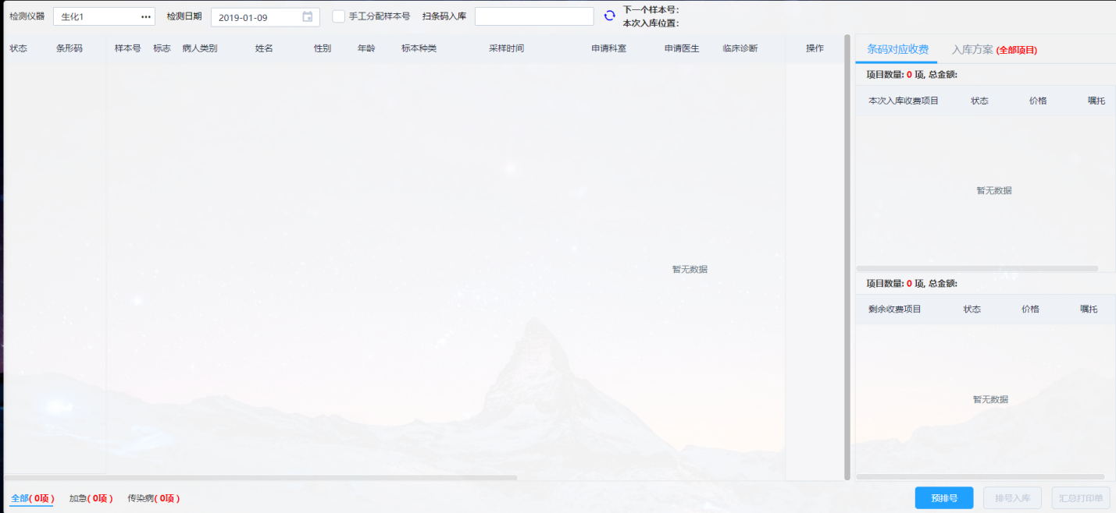

3.9报告查询
- 功能说明
按照设置的查询条件查询病人信息，包括病人类别、报告状态、打印状态、检验类别及检验项目等信息，可对查询出的病人信息进打印、预览、批量打印、查看报告、仅查看异常指标、查看实验室建议等操作。

(2)原型界面
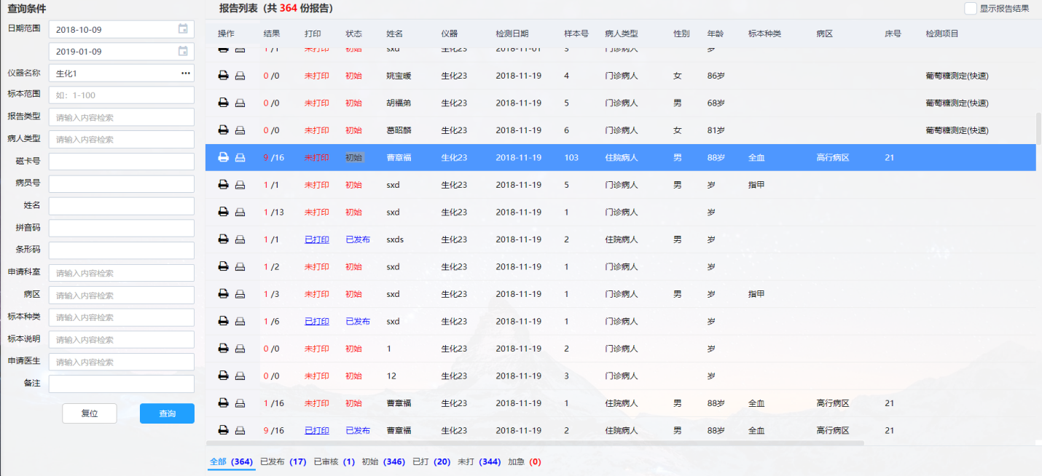

3.10查询统计
- 功能说明
提供各项数据的查询功能。

- 原型界面
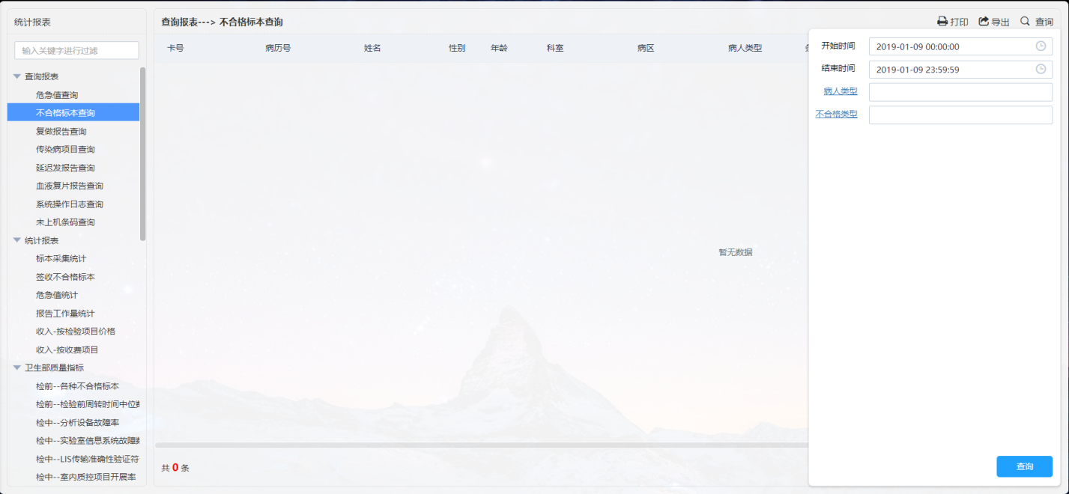

3.11门诊采集
- 功能说明
该模块主要用于：从HIS下载病人信息及病人标示码；根据病人标示码获取门诊处方；执行条码绑定；生成并打印回执单信息。
。

- 原型界面
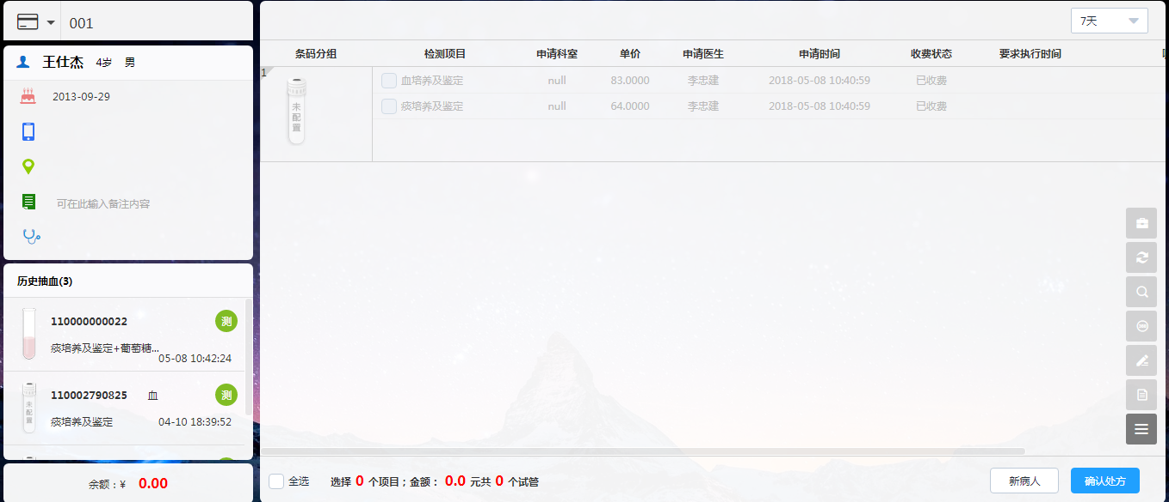

3.12标本查询
- 功能说明
查询条码信息并对条码进行补打、撤消等操作。

- 原型界面
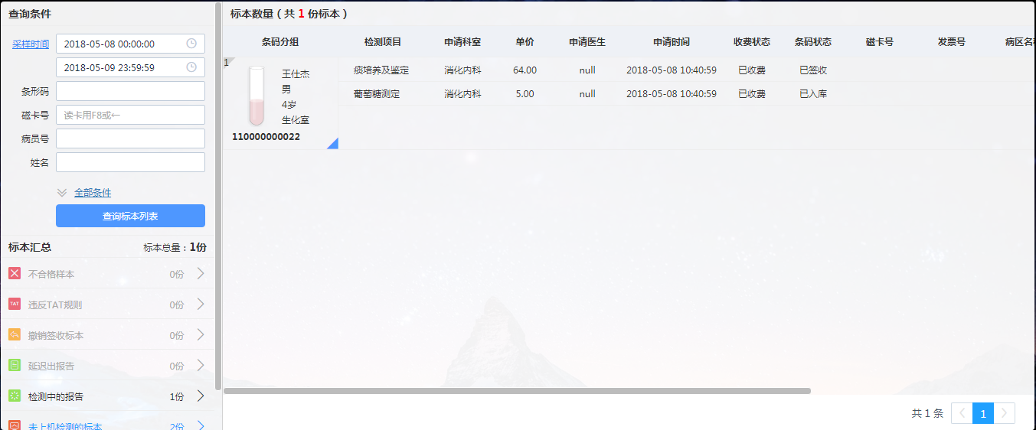

3.13住院采集
- 功能说明
对住院类病人进行条码绑定。

- 原型界面
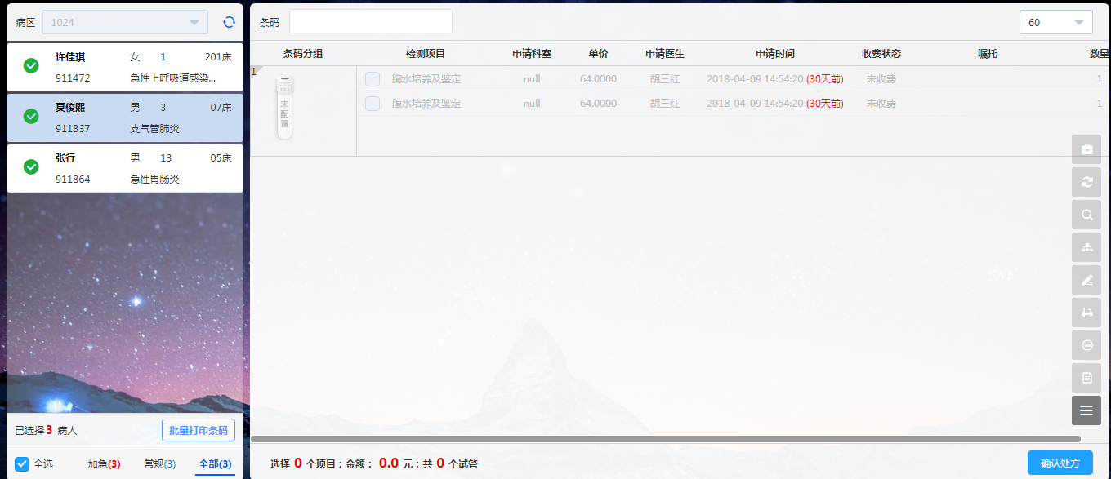

3.14采集时间更新
- 功能说明
对已绑定的条码进行采集时间更新。

- 原型界面
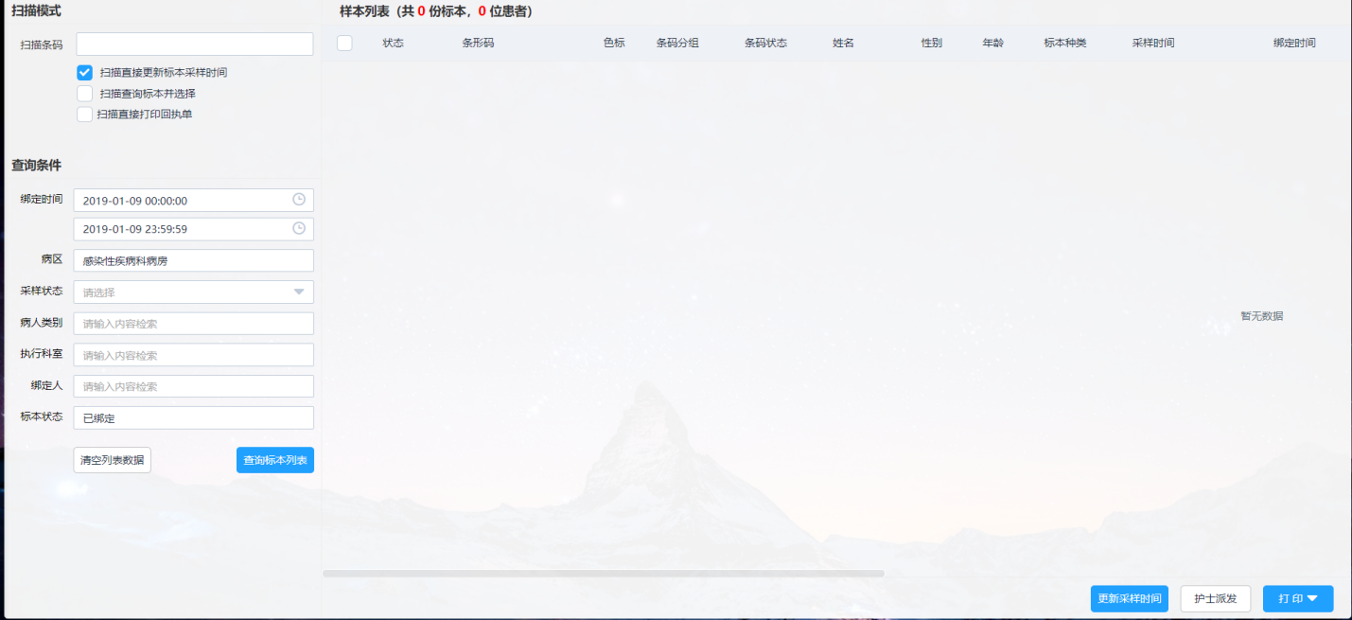

4数据库设计

详见数据字典

